ZEYNEP TURGUT İHO 8.SINIFLAR II. DÖNEM II. MATEMATİK YAZILISI

ADI VE SOYADI: NO: SINIFI: NOTU:
1.) X+3=10 ise X kaçtır?  - 3 B)4 C) 8 D)7  2.)  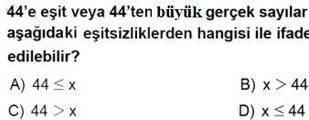  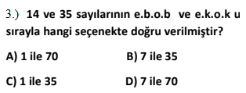  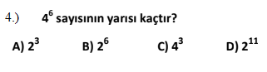  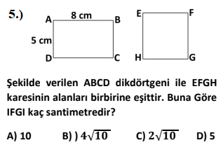  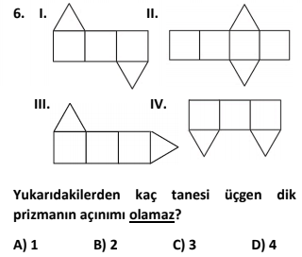 | 7.)  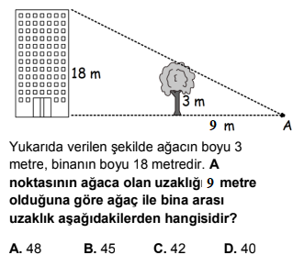  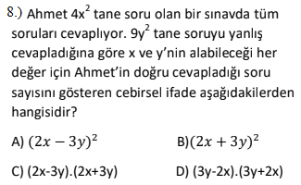  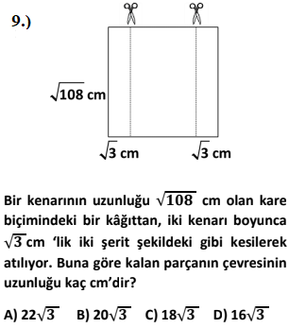  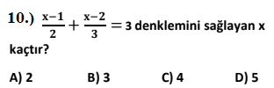
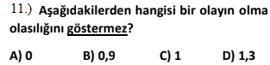  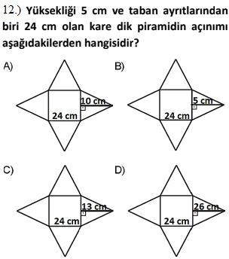  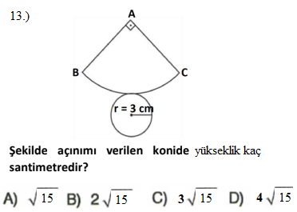  14.) Karekökleri tamsayı olan doğal sayılar karesel sayılar olarak adlandırılır. Aşağıdakilerden hangisi karasel sayı değildir?  A) 9 B) 16 C) 25 D) 29 | 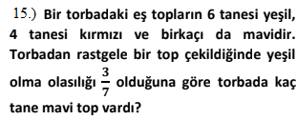  16.)10 arkadaş eşit katkı payı ile bir hediye alacaklardır. İçlerinden ikisi ayrıldığında kişi başına düşen pay 300 TL artmaktadır. Hediye kaç liradır?  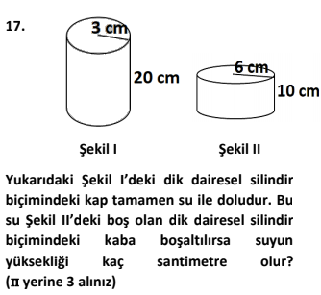  “İnsanlar buğday başaklarına benzer, içleri boşken başları havadadır, doldukça eğilirler”“"NOT: Test 5.klasikl 10 puandır. Süre 1 ders saatidir..BAŞARILAR …Faruk KORKMAZ

